ДВА ДНЯ ГРОМКИХ ХИТОВ И ПОДАРКИ НА МИЛЛИОНЫ РУБЛЕЙ: НА ЮГЕ МОСКВЫ ПРОЙДЁТ ФЕСТИВАЛЬ «КультураЮ»
01.09.2022
10 и 11 сентября в Южном ландшафтном парке на территории культурно-развлекательного кластера «Остров Мечты» Объединение культурных центров Юга Москвы впервые проведет фестиваль «КультураЮ», приуроченный ко Дню города Москвы.
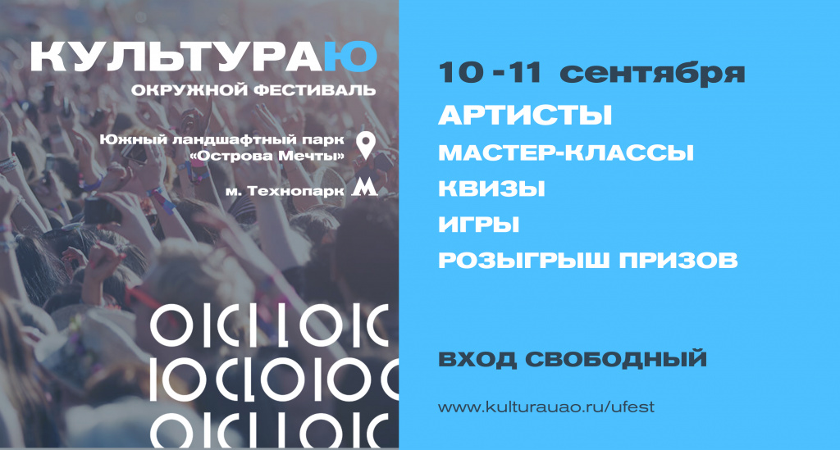
К 875-летию Москвы ОКЦ ЮАО проведет масштабный фестиваль «КультураЮ» в Южном ландшафтном парке «Острова Мечты». На это время он превратится в творческое пространство, на территории которого разместится большая сцена, мастер-классы, игровая, уютные зоны для чтения, и десятки других развлечений для всей семьи.
Для удобства территория парка будет разделена на тематические зоны, где пройдут театральные, вокальные и танцевальные выступления артистов, мастер-классы и прочие развлекательно-познавательные активности.
Также на фестивале будет открыто пространство для чтения под открытым небом и книгообмен, где можно безвозмездно выбрать любую понравившуюся книгу и забрать её с собой. Отдельное место будет выделено под танцевальную площадку. На этой же локации состоится традиционный и полюбившийся многим гостям ОКЦ ЮАО БиблиоQUIZ, победители которого получат ценные призы от партнёров фестиваля.
Жителей и гостей столицы ждёт незабываемый праздник, точкой притяжения которого станет главная сцена. Помимо творческих коллективов, входящих в Объединение культурных центров Юга Москвы, состоится яркая многочасовая музыкальная программа от радиостанции «Русский хит» и телеканала Music Box. На протяжении двух дней для гостей фестиваля будут выступать именитые артисты, которые исполнят свои лучшие хиты, знакомые каждому. Для зрителей выступят DAASHA, Фейгин, Никита Киоссе, Te100стерон и другие исполнители. О полном лайн-апе будет сообщено дополнительно.
Главными действующими лицами на сцене станут лучшие творческие коллективы культурных центров, среди которых: «Авангард», «Братеево», «Гармония», «Дружба», «Загорье», «Маяк», «Москворечье», «Нагатино» и «Нагорный». Также открытые тренировки проведут «Мосгорспорт» и Центр культуры и спорта, свои программы продемонстрируют территориально-клубная система «Орехово», детские школы искусств и детские музыкальные школы искусств Южного округа.
В зоне мастер-классов за два дня фестиваля пройдёт около 30 занятий для всей семьи. Помимо этого, гости смогут принять участие в активностях от партнёров фестиваля «КультураЮ». Так, «Клаустофобия» организует популярный квест «Форт-боярд»; cеть спортивно-развлекательных центров Doaflip развернёт зону с батутами; велнес-клуб BIOSFERA fitness&spa организует точку, где гости смогут заняться спортом, посетить сеанс массажа, пройти обследования тела и кожи и получить консультацию косметолога; сеть магазинов «Игровед» проведет турнир по настольным играм; Музей музыки организует тематический и увлекательный мастер-класс от признанных мастеров своего дела.
Во время подготовки к фестивалю в социальных сетях Объединения культурных центров Юга Москвы будут разыграны ценные призы и подарки от партнёров на миллионы рублей. Главный розыгрыш состоится на площадке фестиваля, одним из призов которого станет денежный сертификат на заграничное путешествие от ANEX Tour – победитель сможет самостоятельно выбрать страну и направление. Для участия в лотерее будет необходимо заполнить карточку и дождаться итогов розыгрыша.
Генеральный директор Объединения культурных центров Юга Москвы Татьяна Краснова: «Объединение культурных центров Юга Москвы к 875-летию города решило сделать большой подарок столице, её гостям и жителям. Мы в очередной раз бросили себе вызов, и намерены организовать самый крупный фестиваль в истории организации. Известные музыканты и артисты, десятки творческих коллективов, сотни разнообразных мероприятий и море развлечений для всей семьи. Всё это – дебютный фестиваль «КультураЮ», который пройдёт на Юге столицы. Мы приложим все силы, чтобы фестиваль запомнился и стал незабываемым для его гостей и участников. Уверена, что гости фестиваля по достоинству оценят нашу работу, и вместе с нами встретят День города Москвы».
Генеральный партнёр фестиваля «КультураЮ» – культурно-развлекательный кластер «Остров Мечты», информационными партнёрами выступят социальная сеть «ВКонтакте», интернет-издание об образовании и воспитании детей «Мел», а также интернет-портал «Хелпинвер».
Детали и более подробная информация о фестивале «КульутраЮ» – здесь https://kulturauao.ru/ufest
За анонсами и обновлениями следите на официальном сайте и в социальных сетях Объединения культурных центров Юга Москвы.

Адрес страницы: http://nagatino-sadovniki.mos.ru/socio-educational-and-leisure-work-with-population/news-sport-and-leisure/detail/11026585.html
Управа района Нагатино-Садовники города Москвы

